公示内容
1、项目名称
多尺度协同的荒漠河岸林生态水调度理论与关键技术
2、提名单位（专家）意见
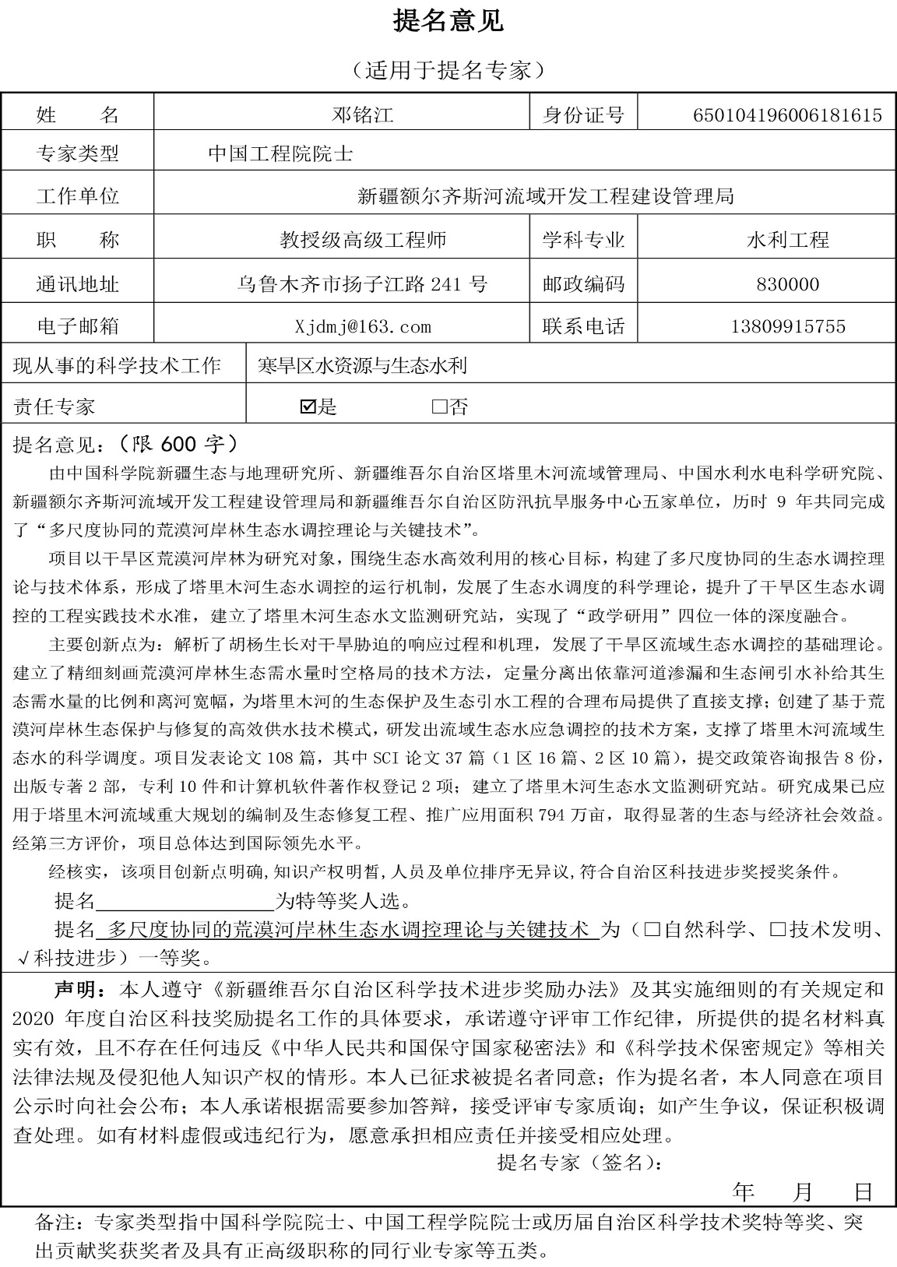

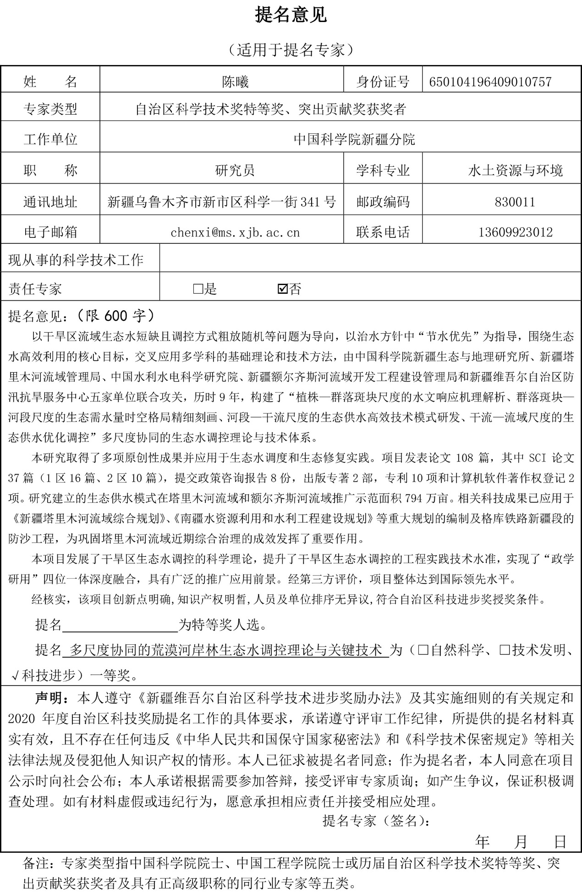

3、项目简介
人类对生态水的过度袭夺及气候变暖导致了干旱区诸多流域的生态系统遭受破坏。面向维护“丝绸 之路经济带”的水生态安全和推进新疆生态文明建设的重大战略需求，以干旱区流域生态水短缺且调控方式粗放随机等问题为导向，以治水方针中“节水优先”为指导，由中国科学院新疆生态与地理研究所、新疆塔里木河流域管理局、中国水利水电科学研究院、新疆额尔齐斯河流域开发工程建设管理局和新疆维吾尔自治区防汛抗旱服务中心五家单位联合，在4项国家自然科学基金、新疆自治区科技厅人才专项和新疆塔里木河流域管理局委托项目的共同资助下，围绕生态水高效利用的核心目标，交叉应用水文学、恢复生态学、树轮水文学等多学科的基础理论和技术方法 ，历时9年，在塔里木河流域和额尔齐斯河流域布设了6个野外监测试验区、建成了塔里木河生态水文监测研究站、获取了大量的第一手基础资料数据，构建了“植株 — 群落斑块尺度的水文响应机理解析、群落斑块 — 河段尺度的生态需水量时空格局精细刻画、河段 — 干流尺度的生态供水高效技术模式研发、干流 — 流域尺度的生态供水优化调控”多尺度协同的荒漠河岸林生态水调控理论与技术体系。
本研究取得了多项原创性成果并应用于干旱区流域的生态水调度和生态修复实践。已发表论文108篇 ，其中SCI论文37篇（JCR1区16篇、2区10篇，12篇影响因子≥4），CSCD论文55篇、专著2部，成果得到国内外同行及院士专家的认可和多次引用；获（含申请受理）国家发明专利7件、实用新型3件、软件著作权登记2项；提交政策咨询报告8份，得到国家领导人和管理部门的采纳与应用，实现了将科研成果服务于政府决策的目标。研究建立的荒漠河岸林高效供水技术模式在塔里木河流域和额尔齐斯河流域推广示范面积794万亩，并在干旱区相似流域具有广泛的应用前景。相关科技成果已应用于《新疆塔里木河流域综合规划》、《南疆水资源利用和水利工程建设规划》、《塔里木 河干流“一河一策”实施方案》、《台特玛湖“一湖一策”实施方案》等重大规划的编制及格库铁 路新疆段的防沙工程，为巩固塔里木河流域近期综合治理的成效发挥了重要作用，促进塔里木河干流的生态经济效益在2000～2016年增加了45.2亿元。
通过执行本项研究，在塔里木河流域推动形成了“三维生态响应系统监测→生态与水盐过程耦合研究→生态保护与修复工程实践→效果评估与实时反馈→生态水调度目标调整与方案优化”的生态水调控运行机制，发展了干旱区流域生态水调控的科学理论，提升了干旱区流域生态水调控的工程实践技术水准。为塔里木河流域管理局培养生态水调度技术骨干50余人，培养博士研究生10名、硕士生22名，组建和稳定了一支具有坚实的生态水调度和生态恢复理论与技术积累及丰富实践经验的科研团队，实现了“政学研用”四位一体深度融合。
4、推广应用情况
本研究提出的荒漠河岸林与水分变化的作用关系、天然植被生态需水量等理论成果，已纳入《塔里木河干流“一河一策”实施方案》、《台特玛湖“一湖一策”实施方案》、《新疆塔里木河流域综合规划》、《南疆水资源利用和水利工程建设规划》等重大规划的编制。研发的荒漠河岸林生态供水高效技术模式、塔里木河干流天然植被保护目标对水资源量的响应模型、河道渗漏水量计算模型、塔里木河源流-干流水量转化评估系统、水约束下超载耕地退出的决策支持系统等技术成果，被中国铁路乌鲁木齐局集团有限公司格库铁路新疆建设指挥部、新疆塔里木胡杨国家级自然保护区管理局、新疆塔里木河流域管理局、额尔齐斯河流域开发工程建设管理局以及新疆水利水电规划设计管理局等单位采用，在塔里木河流域和额尔齐斯河流域推广示范面积794万亩。
5、主要知识产权证明目录

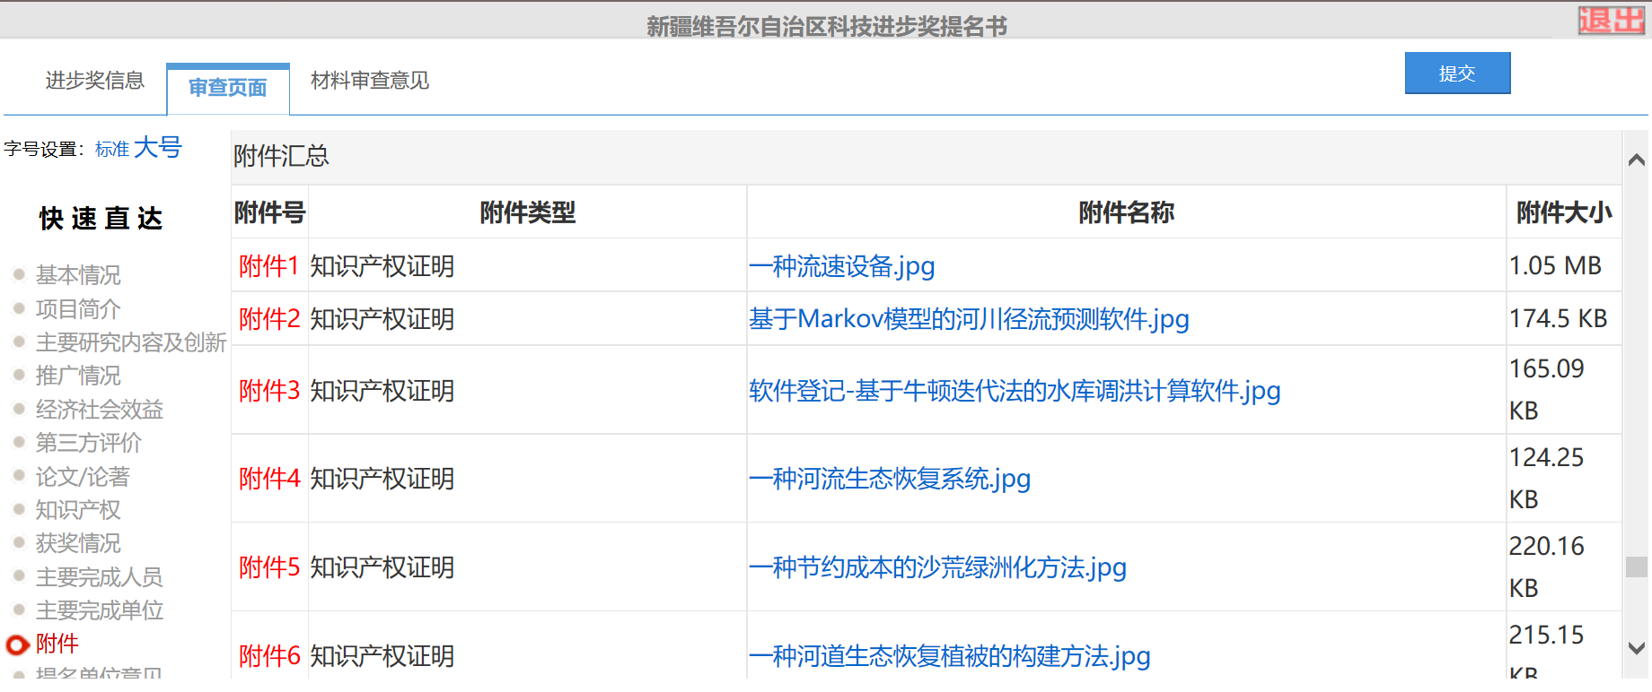
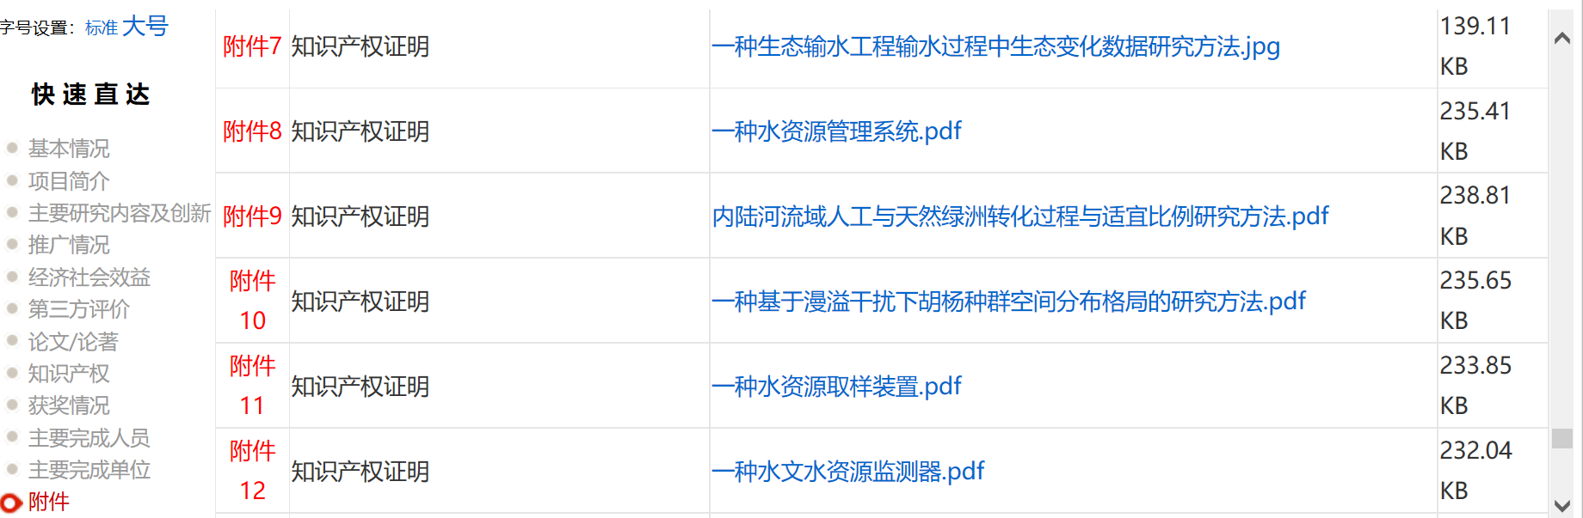

6、主要完成人情况
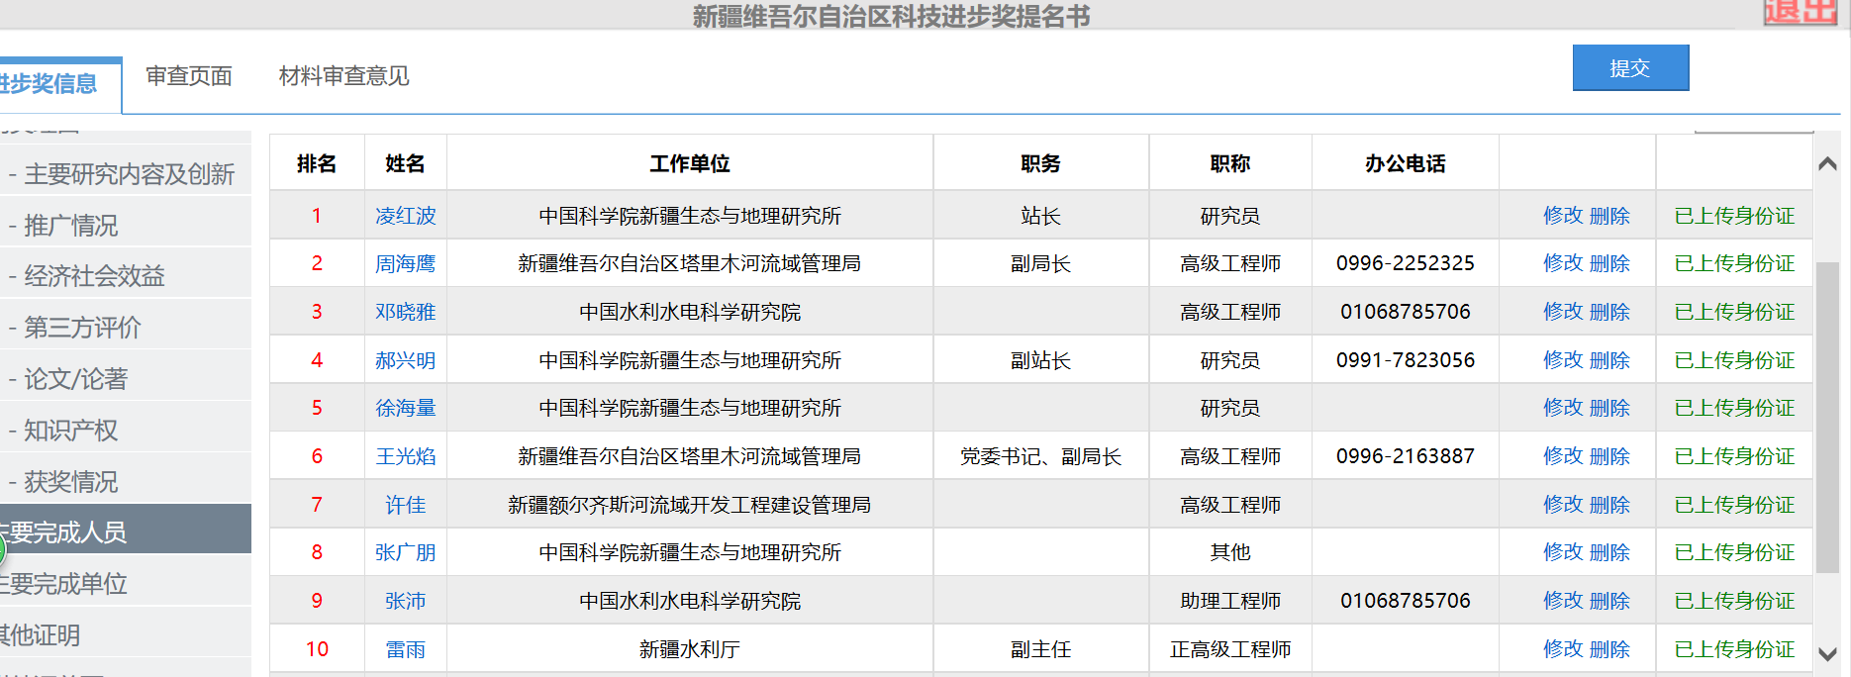
完成人贡献（按申报排名）：
凌红波：主要负责项目总体设计、研究计划以及野外和室内实验方案并组织实施以及凝练创新点。完成了创新点2、3；对创新点1中的“解析了胡杨树轮生长对干旱及水淹胁迫的响应过程，阐明了不同漫溢干扰模式下荒漠河岸植物群落演替的规律，揭示了水盐干扰对植物群落物种、功能和谱系多样性的作用机制”，以及创新点4中的“应用塔里木河干流三维生态响应监测系统，建立了适用于干旱区内陆河的生态系统服务价值量评估体系”做出了创造性贡献。
周海鹰：建立了塔里木河干流三维生态响应监测系统，揭示了塔里木河干流水量的转化耗散规律，提出了塔里木河流域可调控的生水量；重点负责将4项创新点中的塔里木河源流-干流水量转化评估系统、水约束下超载耕地退出的决策支持系统、生态需水量、生态供水技术模式以及流域尺度的生态水优化调控技术方案等成果，应用于重大规划以及流域的生态水调度和生态修复工程实践。对创新点4中“研发出塔里木河源流-干流水量转化评估系统，明确了流域可调控的生态水量”有创造性贡献。
邓晓雅：研究了胡杨树轮生长对生态输水的响应（创新点1），基于面积定额计算了塔里木河生态需水量（创新点2），提出了塔里木河流域生态水调度的理论和工程应用技术方案（创新点4）；协助塔里木河流域管理局，开展对生态需水量以及流域生态水优化调控技术方案的推广应用。
郝兴明：对创新点1中的“阐明了干旱胁迫增强下胡杨、柽柳的水分利用策略，率先证实了胡杨根系水分再分配过程，并明确了该过程的生态效应”有创造性贡献。
徐海量：解析了塔里木河水与生态的相关作用关系，提出塔里木下游生态修复的技术方法。协助完成创新点1中的“水分与植物分布的关系”、创新点2中的“天然植被分布格局”、创新点3中的“生态供水时段”和创新点4中的“水量转化耗散的规律”。
王光焰：负责将创新点1、2、4中研究提出的生态需水量、生态基流、河道水量消耗转化等成果，应用至《塔里木河干流“一河一策”实施方案》、《台特玛湖“一湖一策”实施方案》、《塔里木河干流（含台特玛湖）生态基流与最低生态水位确定方案》的编制；与中科院新疆生态与地理研究所共建了塔里木河生态水文监测研究站，布设了4个生态供水与生态修复试验区；将创新点3中建立的基于生态保护和修复的高效供水技术模式，应用于塔里木河干流的胡杨林生态补水行动、退耕地生态修复和下游的生态水调度与生态修复工程实践。
许佳：协助完成对创新点的凝练；负责将创新点3中研究提出的生态供水模式，应用于额尔齐斯河流域230万亩河谷林草的漓漫灌溉。
张广朋：负责基础资料的搜集和模型运算，对创新点2中“提出河道渗漏系数，建立了河道渗漏水量”有创造性贡献。
张沛：阐明了水盐因子对荒漠植物群落构建的驱动过程，补充了基于荒漠河岸林生态修复的高效供水技术模式,协助完成创新点1、3。
雷雨：协助完成了创新点4中的“塔里木河干流河道损失规律”分析；协助塔里木河流域管理局将本研究的理论与技术成果应用于“河（湖）长制”的推行实施以及水利工程的规划调度。
赵少军：协助完成了创新点1中的“树轮生长与水分变化的关系”分析；负责将创新点3中提出的生态供水模式应用于流域重点胡杨林区的生态补水行动。
魏光辉：协助完成塔里木河流域基础数据的搜集整理；协助将本项目的理论和技术成果应用于塔里木河流域重大规划报告的编制。
7、主要完成单位及创新推广贡献
中国科学院新疆生态与地理研究所：为成果第一完成单位，负责项目总体设计、计划制定并组织实施，在植株—群落斑块尺度，解析了荒漠河岸植被对水盐变化响应的过程和机理，发展了干旱区流域生态水调控的基础理论；在群落斑块—河段尺度，建立了精细刻画荒漠河岸林生态需水量时空格局的技术方法，定量分离出依靠河道渗漏和生态闸引水补给其生态需水量的比例和离河宽幅；在河段—干流尺度，创建了基于荒漠河岸林生态保护与修复的高效供水技术模式，研发出以退地还水保障生态水量的决策支持系统；在干流—源流尺度，研发出生态水优化调控的效果评估体系。
新疆维吾尔自治区塔里木河流域管理局：为成果第二完成单位，负责推行项目研究成果的应用和示范。本单位将相关科技成果应用于《新疆塔里木河流域综合规划》、《南疆水资源利用和水利工程建设规划》等重大规划的编制以及流域的生态水调度和生态修复工程实践；与中科院新疆生态与地理研究所共建了塔里木河生态水文监测研究站，布设了5个生态补水和生态修复试验区，并协助开展相关试验研究；在塔里木河流域推动形成了“三维生态响应系统监测→生态与水盐过程耦合研究→生态保护与修复工程实践→效果评估与实时反馈→生态水调度目标调整与系统优化”的生态水调控运行机制。
中国水利水电科学研究院：为成果第三完成单位，开展基于流域尺度的生态水调度技术方案研发，并协助开展了荒漠河岸林植物群落演替对水盐干扰的响应、生态需水量计算等方面的监测和研究工作。
新疆额尔齐斯河流域开发工程建设管理局：为成果第四完成单位，负责推行研究成果的应用和示范。研究提出的生态供水模式，应用于额尔齐斯河流域230万亩河谷林草的漓漫灌溉。
新疆维吾尔自治区防汛抗旱服务中心：为成果第五完成单位，负责分析塔里木河干流河道损失规律；联合塔里木河流域管理局将本研究的理论与技术成果应用于水利工程的规划调度。
8、完成人合作关系说明
第一完成人凌红波与周海鹰共同建立了塔里木河干流三维生态响应监测系统，研发出塔里木河源流-干流水量转化评估系统，并将成果应用于实践；与邓晓雅共同研究了胡杨树轮生长对生态输水的响应，共同发表SCI论文7篇，共同申报专利10件；与郝兴明共同开展了干旱胁迫增强下胡杨、柽柳的水分利用策略研究；与徐海量共同开展塔里木河水与生态的相关作用关系，提出塔里木下游生态修复的技术方法，联合发表SCI论文18篇，申报专利10件；与王光焰共同推进建立了塔里木河生态水文监测研究站，布设了4个生态供水与生态修复试验区；与许佳共同推进将生态供水模式应用于额尔齐斯河生态淹灌；与张广朋共同提出了塔河河道渗漏系数，建立了河道渗漏水量，联合发表SCI论文4篇；与张沛共同研发了基于荒漠河岸林生态修复的高效供水技术模式，联合发表SCI论文4篇；与雷雨共同将理论与技术成果应用于“河（湖）长制”的推行实施以及水利工程的规划调度，联合发表SCI论文1篇；与赵少军共同推进将生态供水模式应用于流域重点胡杨林区的生态补水行动；与魏光辉共同将技术成果应用于塔里木河流域重大规划报告的编制。

